Консультация для родителей "Весенние опасности"
Автор: Горелкина Г.Е., воспитатель
МБДОУ «Детский сад №378» г.о. Самара
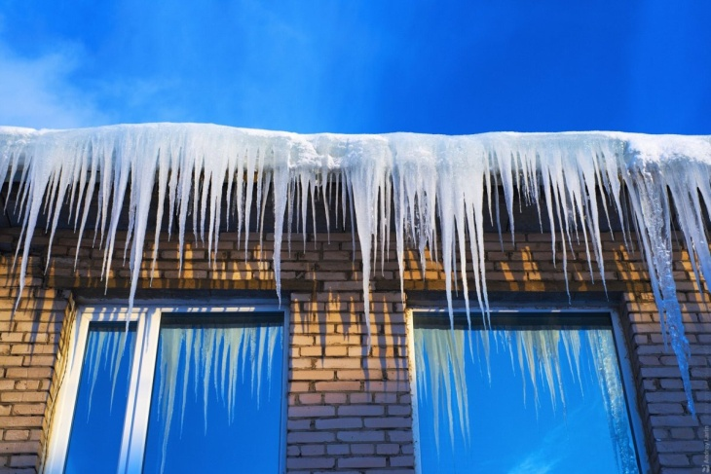
Вот и наступило долгожданное, всеми любимое время года – весна! Но с наступлением теплых дней дети становятся более активными: бегут на горки, качели, на детские площадки, играют около открытых водоёмов.
В этот период за счет перепад температур идет процесс образования сосулек, наледи, что может привести к получению травм. Знание простых правил в этой ситуации позволит не стать жертвой упавшей сосульки – необходимо соблюдать дистанцию от крыш и балконов домов, не заходить на территорию, огражденную ограничительными лентами. Ледяная сосулька может причинить большой, вред ведь лед – это замерзшая вода, а вода тяжелая: кубический дециметр воды, он же литр, весит целый килограмм! Подумайте, каково получить по голове килограммовой льдиной? Сосульки к тому же бывают очень острыми, а упав рядом с человеком и разбившись, могут поранить лицо.
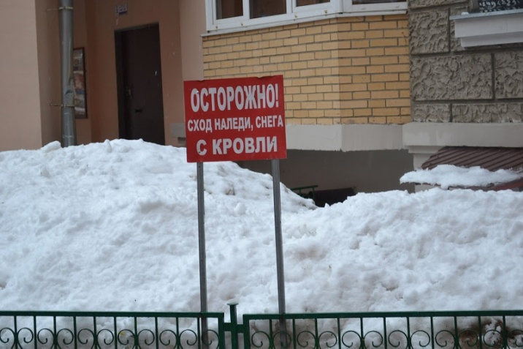
Гуляя во дворе или по улицам города, обращайте внимание на обледенение тротуаров. Надо хорошо знать, что при наличии или отсутствии ограждений около домов необходимо соблюдать осторожность и по возможности не подходить близко к стенам зданий домов. Помните, что, когда вы идёте по тротуару и слышите наверху подозрительный шум, нельзя останавливаться, поднимать голову и рассматривать, что это там происходит. Бежать от здания тоже нельзя. Наоборот, нужно как можно быстрее прижаться к стене, чтобы укрытием послужил козырек крыши.
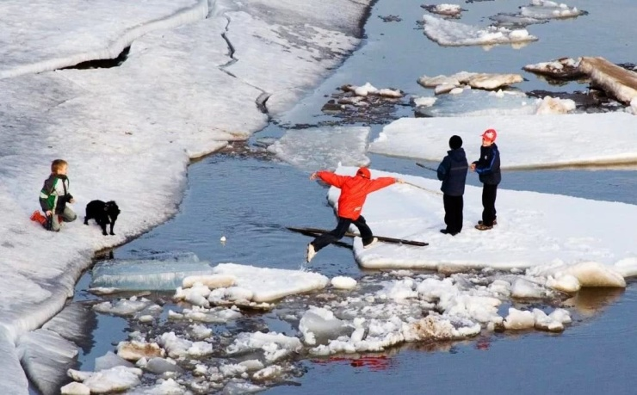
В весенний период серьезную опасность представляют водоемы, так как под лучами солнца лед становится рыхлым, теряет свою прочность, и выход на его поверхность становится опасным. Ежегодно многие взрослые и дети пренебрегают этими мерами безопасности. Весенний лед на водоемах при плюсовой температуре окружающего воздуха меняет свой цвет, становясь матовым или желтым (прочный лед голубого или зеленоватого оттенка, прочность такого льда уменьшается с каждым днем).
Весенний период способствует тому, что наш организм испытывает авитаминоз и не может в полную силу бороться с микробами. Если наши любимые малыши испытывают в течение дня вялость, рассеянность, раздражительность, общее снижение иммунитета, необходимо задуматься о восполнении организма витаминами. А для этого рекомендуется употреблять в пищу фрукты, овощи, соки, а также принимать витамины.
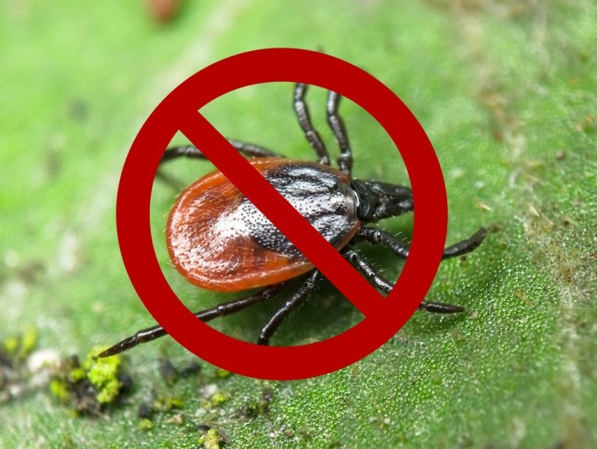
В весенний период нас подстерегает и такая опасность, как энцефалитные клещи, укусы которых представляют серьезную угрозу. Надо помнить: собираясь на прогулку в лес или лесопарк, обязательно наденьте на ребенка одежду с длинным рукавом, брюки предпочтительнее заправить в носки.

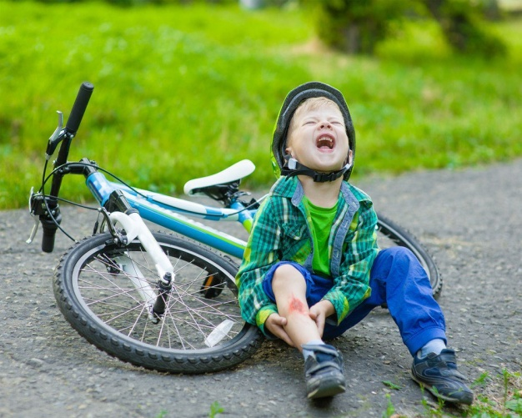
Теплые дни способствуют тому, что многие дети стремятся на детские площадки. В весенне-летний период самыми распространенными травмами у взрослых и детей являются ушибы, переломы и вывихи верхних и нижних конечностей, различные травмы кистей рук, что связано с неудачными падениями. Такие виды травм происходят также и при неумелом использовании роликов, велосипедов, скейтбордов, скутеров. Помните: подобных травм можно избежать, если знать и соблюдать безопасные правила эксплуатации спортивного инвентаря, правила дорожного движения, а также использовать защитную экипировку (наколенниками, нарукавниками, шлемом). При любой травме нужно обращаться к врачу, даже если ничего не беспокоит!
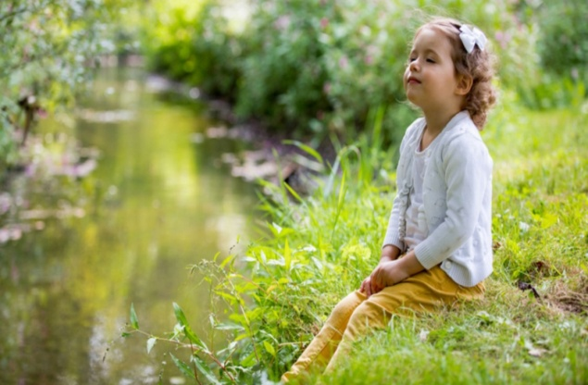
Весной следует больше двигаться, как можно чаще бывать на свежем воздухе, гулять в парках, лесных массивах, выезжать за город. И особенно полезны физические нагрузки. Преодолеть весеннюю усталость также поможет правильное дыхание. Надо дышать глубоко и свободно! Весна – прекрасное, чудесное время года. И мы должны использовать наши знания о правилах безопасности в различных жизненных ситуациях!

